๑. ชื่อโครงการ
โครงการป้องกันควบคุมโรคติดต่อเชื้อไวรัสโคโรนา สายพันธุ์ใหม่ 2019 ในตำบลบางรูป
๒. หลักการและเหตุผล
เนื่องจากปัจจุบันปัญหาสาธารณสุขเป็นปัญหาที่ทั่วโลกให้ความสนใจโดยเฉพาะโรคติดต่อไม่ว่าจะเป็นการติดต่อระหว่างคนสู่คน สัตว์สู่คนหรือสาเหตุจากอื่นๆทำให้มีโรคติดต่ออุบัติใหม่ขึ้นทุกปีรวมถึงโรคที่เกิดขึ้นประจำถิ่นในแต่ละฤดูกาล เมื่อเกิดขึ้นนอกจากจะสร้างความเสียหายให้กับผู้ที่เป็นโรคและครอบครัวยังสร้างความเสียหายต่อระบบเศรษฐกิจ สังคม ไม่ว่าจะเป็นโรคไข้เลือดออก โรคมือ เท้า ปาก โรควัณโรค โรคฉี่หนู หรือโรคที่เกิดขึ้นใหม่อย่างโรคติดเชื้อไวรัสโคโรนาสายพันธุ์ 2019 (COVID-19) จำเป็นจะต้องเตรียมความพร้อมป้องกันในพื้นที่และประชาสัมพันธ์ให้ความรู้แก่ประชาชน โดยประสานความร่วมมือระหว่างหน่วยงานสาธารณสุข อสม.แต่ละหมู่บ้าน รวมถึงขอความร่วมมือคนในครัวเรือนและชุมชนได้มีส่วนร่วมในการควบคุมและป้องกันการแพร่ระบาดของโรคในบริเวณบ้านและชุมชนตนเองรวมถึงสอดส่องดูแลสถานการณ์โรคเพื่อแก้ไขปัญหาได้ทัน จากสถานการณ์ปัญหาโรคติดต่อในปัจจุบัน
ประชาชนเกิดความตื่นตัวในการสวมใส่หน้ากากาอนามัยเพื่อป้องกันเชื้อไวรัสกันมากขึ้น ทำให้เกิดปัญหาหน้ากากอนามัยไม่เพียงพอต้องยอมรับว่าเมื่อเกิดเหตุการณ์นี้ ก็ยิ่งซ้ำเติมให้ วิกฤตโรคระบาดจากเชื้อ COVID-19 ยิ่งตึงเครียดมากขึ้น แต่การเสพข่าวจนเครียดก็ไม่ได้ช่วยให้สถานการณ์นี้ดีขึ้น การทำทุกวิถีทางเพื่อดูแลสุขภาพตนเองและคนรอบข้าง รวมถึงสังคมและชุมชนโดยรวมให้ปลอดภัยจากการติดเชื้อต่างหาก ที่ทุกคนควรตระหนักมากที่สุด
๓. วัตถุประสงค์
๑ เพื่อรณรงค์ประชาสัมพันธ์อบรมให้ความรู้แก่ประชาชนในการป้องกันและควบคุมโรค
2 เพื่อลดการเกิดและการระบาดของโรคติดต่อในชุมชนและตำบล
๓ กลุ่มเป้าหมายสามารถทำหน้ากากอนามัยใช้เองได้
๔. เป้าหมาย
กลุ่มเสี่ยงหรือประชาชนทั่วไปในตำบลรูป จำนวน 65 คน จัดทำหน้ากากอนามัย จำนวน 7,568 ชิ้น หรือตามวงเงินงบประมาณที่ องค์การบริหารส่วนตำบลบางรูปได้รับจัดสรร

๕. วิธีดำเนินงานของโครงการ
5.1 ประชุมชี้แจงนำเสนอโครงการ
5.2 เสนอโครงการ
5.3 ดำเนินการตามโครงการ
5.4 สรุปและประเมินผลโครงการ

/-2-6.ระยะเวลาดำเนิน...

- 2 –

๖. ระยะเวลาดำเนินการ
วันพุธ ที่ 25 มีนาคม ๒๕๖๓ ณ หอประชุมวัดประดิษฐาราม(วัดไสหร้า) ชั้น 1 หมู่ที่ 1 บ้านไสหร้า ต.บางรูป อำเภอทุ่งใหญ่ จังหวัดนครศรีธรรมราช

๗. งบประมาณ
กรมส่งเสริมการปกครองท้องถิ่นจัดสรรงบประมาณรายจ่ายประจำปีงบประมาณ 2563 งบกลาง รายการเงินสำรองจ่ายกรณีฉุกเฉินหรือจำเป็น เพื่อเป็นค่าวัสดุอุปกรณ์ในการจัดทำหน้ากากอนามัย ในการดำเนินโครงการพลังคนไทยร่วมใจป้องกันไวรัสโคโรนา (COVID-19) ให้จัดทำหน้ากากฯ 7,568 ชิ้น จำนวนเงิน 34,056.- บาท (-สามหมื่นสี่พันห้าสิบหกบาทถ้วน-) เพื่อเป็นค่าใช้จ่ายในการจัดโครงการ ฯ ดังนี้
กิจกรรมอบรมให้ความรู้เกี่ยวกับการป้องกันควบคุมโรคติดต่อเชื้อไวรัสโคโรน่า สายพันธุ์ใหม่ 2019 และวิธีการทำหน้ากากอนามัยผ้าใช้เอง
วัสดุที่ต้องใช้ในการตัดเย็บหน้ากากมีดังนี้
- ผ้าฝ้าย, ผ้ายืด หรือ ผ้าสาลู จำนวน 231 หลา หลาละ 80 บาท รวมเป็นเงิน 18,480 บาท
- ยางยืด หรือ ไส้ไก่ จำนวน 576 เมตร เมตรละ 20 บาท รวมเป็นเงิน 11,520 บาท
- กรรไกรตัดผ้า จำนวน 50 ด้าม ด้ามละ 60 บาท รวมเป็นเงิน 3,000 บาท
- ชอล์กสีขีดผ้า 4 กล่อง กล่องละ 55 บาท รวมเป็นเงิน 220 บาท
- ด้าย จำนวน 2 กล่อง กล่องละ 118 บาท รวมเป็นเงิน 236 บาท
- เข็มหมุด 5 กล่อง กล่องละ 70 บาท รวมเป็นเงิน 350 บาท
- เข็ม จำนวน 10 ห่อ ห่อละ 25 บาท รวมเป็นเงิน 250 บาท
รวมเป็นเงินทั้งสิ้น 34,056.- บาท (-สามหมื่นสี่พันห้าสิบหกบาทถ้วน-)
หมายเหตุ ทุกรายการสามารถถัวเฉลี่ยได้ตามความเหมาะสม

๖. สถานที่ดำเนินการ

พื้นที่ตำบลบางรูป

๙. ผู้รับผิดชอบโครงการ
องค์การบริหารส่วนตำบลบางรูป, อาสาสมัครสาธารณสุขประจำหมู่บ้าน,โรงพยาบาลส่งเสริมสุขภาพตำบล,กำนัน ผู้ใหญ่บ้านทุกหมู่บ้าน,โรงเรียน,และศูนย์พัฒนาเด็กเล็กในพื้นที่

/-3-11.ผลที่คาดว่า...
- 3 –

๑๑. ผลที่คาดว่าจะได้รับ
11.1 ประชาชนในพื้นที่ไม่ป่วยด้วยโรคติดต่อ
11.2 ไม่มีการระบาดรุนแรงของโรคติดต่อในพื้นที่
11.3 ประชาชนได้รับความรู้และความสามารถนำความรู้ไปใช้ในการแก้ปัญหาและป้องกันโรคติดต่อได้
๑๑.๔ ประชาชนในตำบลสามารถทำหน้ากากอนามัยใช้เองได้

กำหนดการประชุม
โครงการป้องกันควบคุมโรคติดต่อเชื้อไวรัสโคโรนา สายพันธุ์ใหม่ 2019 ในตำบลบางรูป
วันพุธ ที่ 25 มีนาคม 2563 เวลา 09.00 – 16.30 น.
ณ หอประชุมวัดประดิษฐาราม ชั้น 1 วัดประดิษฐาราม หมู่ที่ 1 บ้านไสหร้า ตำบลบางรูป อำเภอทุ่งใหญ่ จังหวัดนครศรีธรรมราช
*********************************************************************************

เวลา 09.00 – 09.30 น. ลงทะเบียน/พิธีเปิด
เวลา 09.30 – 12.00 น. บรรยายให้ความรู้เกี่ยวกับการป้องกัน และควบคุมโรคติดต่อเชื้อไวรัส
โคโรนา สายพันธุ์ใหม่ 2019 โดย นายณรงค์ชัย ชัยโย
ตำแหน่ง นักวิชาการสาธารณสุขชำนาญการ
เวลา 12.00 – 13.00 น. พักรับประทานอาหารกลางวัน
เวลา 13.00 – 16.30 น. ผู้เข้าร่วมอบรม ร่วมกันจัดทำหน้ากากอนามัย

หมายเหตุ : พักรับประทานอาหารว่างเวลา 10.30 น. และเวลา 14.30 น

การมีส่วนร่วมของผู้บริหาร
กิจกรรมโครงการป้องกันควบคุมโรคติดต่อเชื้อไวรัสโคโรนา สายพันธุ์ใหม่ 2019
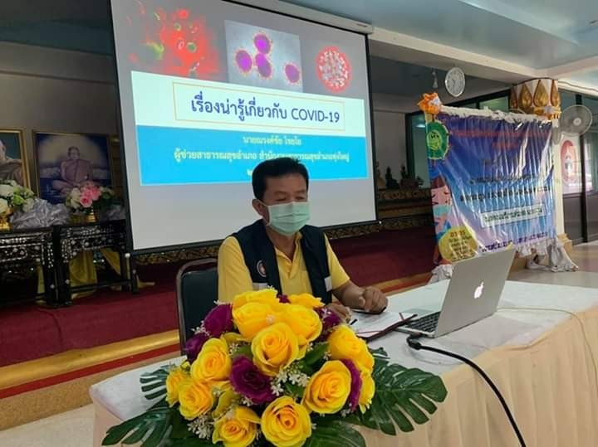
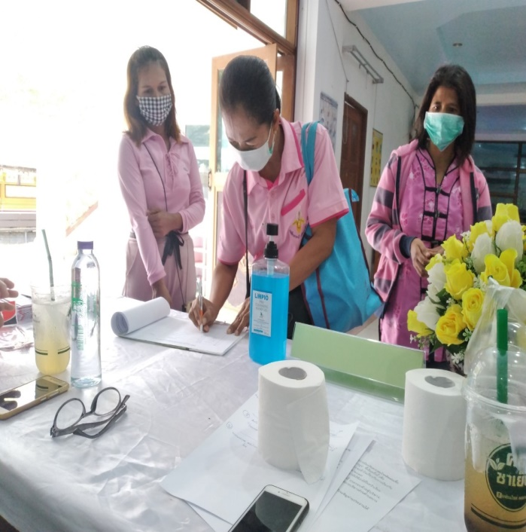
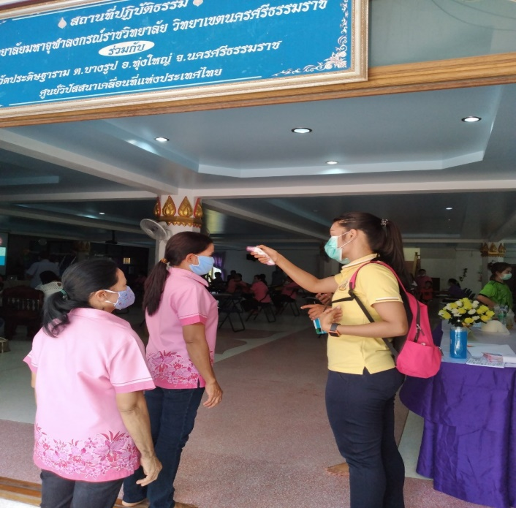
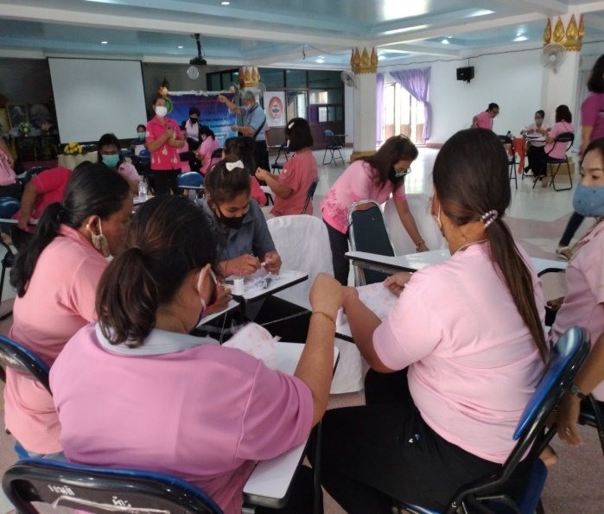
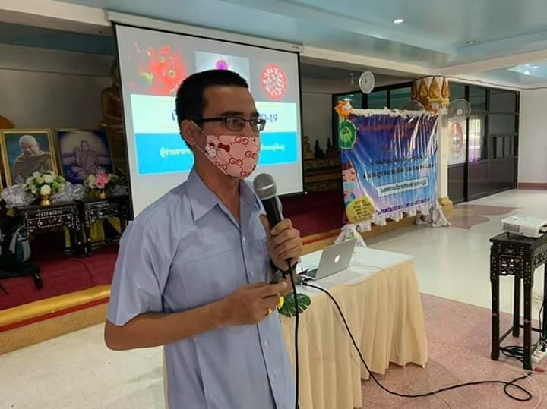
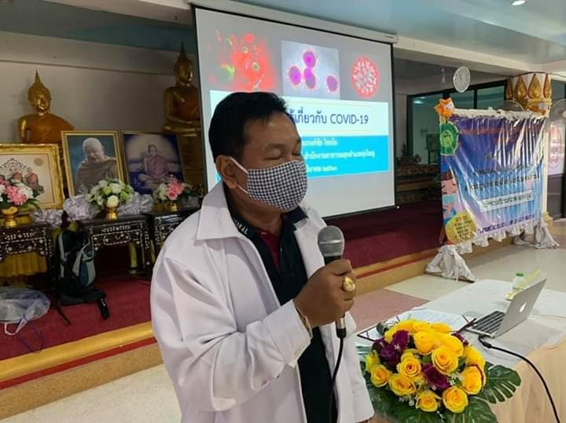

รายงานสรุปผลการดำเนินงาน
โครงการป้องกันควบคุมโรคติดต่อเชื้อไวรัสโคโรนา สายพันธุ์ใหม่ 2019 ในตำบลบางรูป
วันพุธ ที่ 25 มีนาคม 2563 เวลา 10.00 – 16.30 น.
ณ หอประชุม ชั้น 1 วัดประดิษฐาราม หมู่ที่ 1 บ้านไสหร้า ตำบลบางรูป อำเภอทุ่งใหญ่
จังหวัดนครศรีธรรมราช

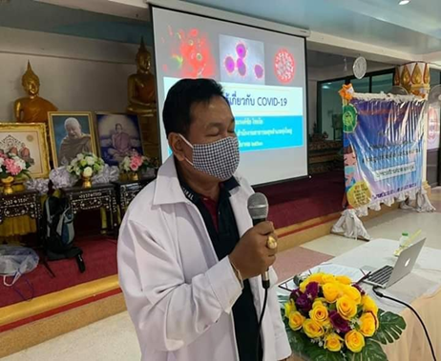
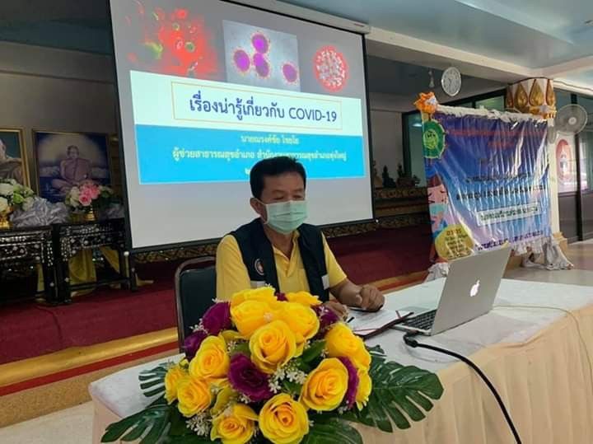

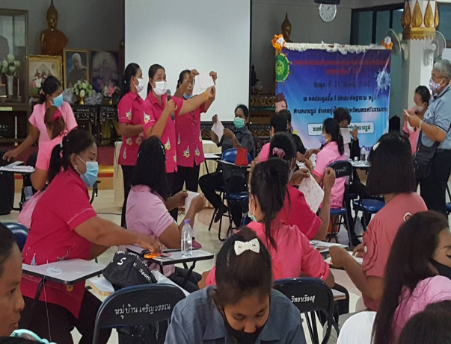
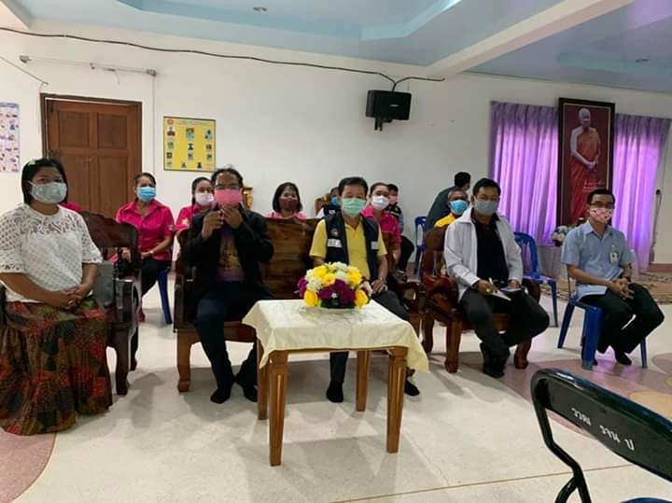

จัดทำโดย
สำนักปลัด องค์การบริหารส่วนตำบลบางรูป
อำเภอทุ่งใหญ่ จังหวัดนครศรีธรรมราช

คำนำ

รายงานสรุปผลการดำเนินงานโครงการ ฉบับนี้จัดทำขึ้นเพื่อรายงานผลการดำเนินงาน โครงการป้องกันควบคุมโรคติดต่อเชื้อไวรัสโคโรนา สายพันธุ์ใหม่ 2019 ในตำบลบางรูป วันพุธ ที่ 25 มีนาคม 2563 เวลา 10.00–16.30 น. ณ หอประชุม ชั้น 1 วัดประดิษฐาราม หมู่ที่ 1 บ้านไสหร้า ตำบลบางรูป อำเภอทุ่งใหญ่ จังหวัดนครศรีธรรมราช ตามหนังสือสั่งการของจังหวัดนครศรีธรรมราช ด่วนที่สุดที่ นศ 0023.3/ว 1296 ลงวันที่ 9 มีนาคม 2563 เรื่อง แนวทางปฏิบัติการจัดหาพัสดุตามโครงการพลังคนไทยร่วมใจป้องกันไวรัสโคโรนา(COVID-19) ตามมติคณะรัฐมนตรี เมื่อวันที่ 3 มีนาคม 2563
ในโอกาสนี้ ขอขอบคุณบุคลากรที่เกี่ยวข้องกับการดำเนินโครงการทุกท่าน ที่ให้ความร่วมมือในการดำเนินงานตามโครงการให้บรรลุผลตามเป้าหมายที่กำหนด

นางธัญญารัตน์ แก้วกูล
ผู้รับผิดชอบโครงการ

บทสรุป

ตามที่องค์การบริหารส่วนตำบลบางรูป ได้ดำเนินโครงการป้องกันควบคุมโรคติดต่อเชื้อไวรัสโคโรนา สายพันธุ์ใหม่ 2019 ในตำบลบางรูป วันพุธ ที่ 25 มีนาคม 2563 เวลา 10.00–16.30 น. ณ หอประชุม ชั้น 1 วัดประดิษฐาราม หมู่ที่ 1 บ้านไสหร้า ตำบลบางรูป อำเภอทุ่งใหญ่ จังหวัดนครศรีธรรมราช ตามหนังสือสั่งการของจังหวัดนครศรีธรรมราช ด่วนที่สุดที่ นศ 0023.3/ว 1296 ลงวันที่ 9 มีนาคม 2563 เรื่อง แนวทางปฏิบัติการจัดหาพัสดุตามโครงการพลังคนไทยร่วมใจป้องกันไวรัสโคโรนา(COVID-19) ตามมติคณะรัฐมนตรี เมื่อวันที่ 3 มีนาคม 2563 ขึ้น
ผลการประเมินการดำเนินโครงการฯ ดังกล่าว โดยใช้แบบประเมินผลจากความคิดเห็นของผู้เข้าร่วมโครงการ จำนวน 30 คน ปรากฏว่าผลสำเร็จของการดำเนินโครงการนี้โดยภาพรวม อยู่ในระดับ มาก ดังนี้
1. การประชาสัมพันธ์กิจกรรม/โครงการ อยู่ในระดับ มาก
2. รูปแบบการจัดกิจกรรมมีความเหมาะสม อยู่ในระดับ มากที่สุด
3. สิ่งอำนวยความสะดวกมีเพียงพอ อยู่ในระดับ มากที่สุด
4. เวลาที่ใช้ในการจัดกิจกรรมมีความเหมาะสม อยู่ในระดับ มากที่สุด
5. สถานที่จัดมีความเหมาะสม อยู่ในระดับ มากที่สุด
6. อาหารว่างและเครื่องดื่ม อยู่ในระดับ มาก
7. ประชาชนมีความรู้ และตระหนักในการป้องกัน
การระบาดของโรคติดต่อในชุมชนและตำบล อยู่ในระดับ มากที่สุด
8. กลุ่มเป้าหมายสามารถทำหน้ากากอนามัยใช้เองได้ อยู่ในระดับ มากที่สุด

ข้อเสนอแนะในการจัดกิจกรรม ควรประชาสัมพันธ์โครงการ/กิจกรรมให้ทั่วถึง และควรมีอาหารว่างที่หลากหลายให้เลือกรับประทาน และควรมีน้ำดื่มให้เพียงพอ

รายงานผลการดำเนินงาน
โครงการป้องกันควบคุมโรคติดต่อเชื้อไวรัสโคโรนา สายพันธุ์ใหม่ 2019 ในตำบลบางรูป
ผู้รับผิดชอบโครงการ : สำนักปลัด องค์การบริหารส่วนตำบลบางรูป
...................................................................................................................................................................
1. หลักการและเหตุผล
หนังสือจังหวัดนครศรีธรรมราช ด่วนที่สุด ที่ นศ 0023.3/ว 1296 ลงวันที่ 9 มีนาคม 2563 เรื่อง แนวทางปฏิบัติการจัดหาพัสดุตามโครงการพลังคนไทยร่วมใจป้องกันไวรัสโคโรนา(COVID-19) ตามมติคณะรัฐมนตรี เมื่อวันที่ 3 มีนาคม 2563 แจ้งการจัดสรรงบประมาณจ่ายประจำปีงบประมาณ 2563 งบกลาง รายการเงินสำรองจ่ายกรณีฉุกเฉินหรือจำเป็น เพื่อเป็นค่าวัสดุอุปกรณ์ในการจัดทำหน้ากากอนามัย ในการดำเนินโครงการพลังคนไทยร่วมใจป้องกันไวรัสโคโรนา (COVID-19) ให้จัดทำหน้ากากฯ 7,568 ชิ้น จำนวนเงิน 34,056.- บาท (-สามหมื่นสี่พันห้าสิบหกบาทถ้วน-)
เพื่อให้ประชาชนเกิดความตื่นตัวในการสวมใส่หน้ากากาอนามัยเพื่อป้องกันเชื้อไวรัสกันมากขึ้น จึงทำให้เกิดปัญหาหน้ากากอนามัยไม่เพียงพอต้องยอมรับว่าเมื่อเกิดเหตุการณ์นี้ ก็ยิ่งซ้ำเติมให้ วิกฤตโรคระบาดจากเชื้อ COVID-19 ยิ่งตึงเครียดมากขึ้น แต่การเสพข่าวจนเครียดก็ไม่ได้ช่วยให้สถานการณ์นี้ดีขึ้น การทำทุกวิถีทางเพื่อดูแลสุขภาพตนเองและคนรอบข้าง รวมถึงสังคมและชุมชนโดยรวมให้ปลอดภัยจากการติดเชื้อต่างหาก ที่ทุกคนควรตระหนักมากที่สุด
2. วัตถุประสงค์
๑ เพื่อรณรงค์ประชาสัมพันธ์อบรมให้ความรู้แก่ประชาชนในการป้องกันและควบคุมโรค
2 เพื่อลดการเกิดและการระบาดของโรคติดต่อในชุมชนและตำบล
๓ กลุ่มเป้าหมายสามารถทำหน้ากากอนามัยใช้เองได้
๓. เป้าหมายของโครงการ
จัดทำหน้ากากอนามัย จำนวน 7,568 ชิ้น หรือตามวงเงินงบประมาณที่ องค์การบริหารส่วนตำบล บางรูปได้รับจัดสรร
4. ขั้นตอนการดำเนินการโครงการ/กิจกรรม
กิจกรรม | ระยะเวลา
1.ประชุมหารือ เพื่อเตรียมการจัดงาน | วันที่ 10 มีนาคม 2563
2.จัดทำโครงการเพื่อขออนุมัติจากผู้บริหาร | วันที่ 11 มีนาคม 2563
3.จัดทำคำสั่งแต่งตั้งคณะกรรมการดำเนินงานตามโครงการ | วันที่ 12 มีนาคม 2563
4.ทำหนังสือเชิญผู้เข้าร่วมโครงการ | วันที่ 20 มีนาคม 2563
5.จัดหาวัสดุอุปกรณ์ในการดำเนินโครงการ | วันที่ 16 มีนาคม 2563
6.จัดเตรียมสถานที่ | วันที่ 24 มีนาคม 2563
7.จัดกิจกรรม | วันที่ 25 มีนาคม 2563
8.ประเมินและสรุปผลการดำเนินโครงการ | วันที่ 20 เมษายน 2563

5. งบประมาณของโครงการ
กรมส่งเสริมจัดสรรงบประมาณจ่ายประจำปีงบประมาณ 2563 งบกลาง รายการเงินสำรองจ่ายกรณีฉุกเฉินหรือจำเป็น เพื่อเป็นค่าวัสดุอุปกรณ์ในการจัดทำหน้ากากอนามัย ในการดำเนินโครงการพลังคนไทยร่วมใจป้องกันไวรัสโคโรนา (COVID-19) จำนวนเงิน 34,056 บาท
งบประมาณใช้ไปในโครงการ 34,056.- บาท
คงเหลือ 0.- บาท
สามารถจัดทำหน้ากากได้ 2,000 ชิ้น แจกจ่ายให้กับกลุ่มเสี่ยงในหมู่บ้าน เช่น ผู้นำหมู่บ้าน (กำนันและผู้ใหญ่บ้าน) ผู้นำชุมชน อาสาสมัครในพื้นที่(อาสาสมัครสาธารณสุขประจำหมู่บ้าน(อสม.)) กลุ่มสตรี จิตอาสา และประชาชนที่สนใจ เพื่อสร้างทีมวิทยากร หรือทีมครู ก.
- การประเมินผลโครงการ
6.1 วัตถุประสงค์ของการประเมิน
เพื่อสรุปผลการดำเนินโครงการตามวัตถุประสงค์ และตัวชี้วัดความสำเร็จของโครงการ
6.2 ขอบเขตของการประเมิน
ประชากรและกลุ่มตัวอย่างหรือกลุ่มผู้ให้ข้อมูล ข้าราชการ กำนัน/ผู้ใหญ่บ้าน อาสาสมัครสาธารณสุขประจำหมู่บ้าน จิตอาสา และประชาชนที่เข้าร่วมโครงการ
  - วิธีดำเนินการ ในการติดตามและประเมินผลการดำเนินโครงการ ดังนี้
    - เครื่องมือที่ใช้ในการประเมิน เป็นแบบสอบถามแบบมาตรประมาณค่า 5 ระดับ แบ่งออกเป็น 3 ตอน คือ
ตอนที่ 1 ข้อมูลทั่วไปเกี่ยวกับผู้ตอบแบบสอบถาม
ตอนที่ 2 ข้อมูลเกี่ยวกับการดำเนินงานตามโครงการ
ตอนที่ 3 ข้อเสนอแนะ
    - วิเคราะห์ข้อมูล ในการวิเคราะห์ดำเนินการดังนี้
ตอนที่ 1 ข้อมูลสถานภาพทั่วไปของผู้ตอบแบบสอบถาม วิเคราะห์ผลด้วยการหาความถี่และค่าร้อยละ
ตอนที่ 2 ข้อมูลเกี่ยวกับการดำเนินงานตามโครงการ วิเคราะห์หาค่าเฉลี่ย(Mean)
ตอนที่ 3 สรุปข้อเสนอแนะ โดยใช้ความถี่(f) หรือการวิเคราะห์เนื้อหา
    - การแปลผลข้อมูล ในการแปลความหมายของข้อมูล แปลผลจากค่าเฉลี่ย(M) โดยใช้เกณฑ์กำหนดค่าคะแนนจากแบบสอบถาม เป็น 5 ระดับ คือ
ระดับ 5 หมายถึง มากที่สุด
ระดับ 4 หมายถึง มาก
ระดับ 3 หมายถึง ปานกลาง
ระดับ 2 หมายถึง น้อย
ระดับ 1 หมายถึง น้อยที่สุด
ค่าเฉลี่ย 4.51 – 5.00 อยู่ในระดับ มากที่สุด
ค่าเฉลี่ย 3.51 – 4.50 อยู่ในระดับ มาก
ค่าเฉลี่ย 2.51 – 3.50 อยู่ในระดับ ปานกลาง
ค่าเฉลี่ย 1.51 – 2.50 อยู่ในระดับ น้อย
ค่าเฉลี่ย 1.00 – 1.50 อยู่ในระดับ น้อยที่สุด

6.4 ผลการวิเคราะห์ข้อมูล
ตอนที่ 1 ข้อมูลทั่วไปของผู้ตอบแบบสอบถาม
ตารางที่ 1 ร้อยละของผู้ตอบแบบสอบถาม
n=30
รายการ | จำนวน(คน) | ร้อยละ
เพศ  ชาย  หญิง | 10  20 | 33.33  66.67
สถานภาพ(อาชีพ)  ข้าราชการ  กำนัน/ผู้ใหญ่บ้าน  อสม./อปพร.  ประชาชน  อื่นๆ(ระบุ).......... | 5  5  15  5 | 16.67  16.67  50  16.66
รวม | 30 | 100
ตอนที่ 2 ความคิดเห็นเกี่ยวกับการดำเนินงาน
ตารางที่ 2 ค่าเฉลี่ยของความคิดเห็นเกี่ยวกับการดำเนินโครงการ
หัวข้อ |  | ระดับความคิดเห็น/ความพึงพอใจ
 |  | มากที่สุด/พอใจ  (5) | มาก/ค่อน  ข้างพอใจ(4) |  | ปานกลาง/เฉยๆ  (3) | น้อย/ไม่ค่อยพอใจ(2) |  | น้อยที่สุด/ไม่พอใจ(1) | ค่า  เฉลี่ย | สรุป  ผล
1.ท่านมีความคิดเห็นอย่างไรเกี่ยวกับหัวข้อต่อไปนี้
1.1 | การประชาสัมพันธ์กิจกรรม/โครงการ | 16 | 12 | 2 |  | 0 |  | 0 | 4.43 | มาก
1.2 | รูปแบบการจัดกิจกรรมมีความเหมาะสม | 20 | 8 | 2 |  | 0 |  | 0 | 4.60 | มากที่สุด
1.3 | สิ่งอำนวยความสะดวกมีเพียงพอ | 25 | 3 | 2 |  | 0 |  | 0 | 4.76 | มากที่สุด
1.4 | เวลาที่ใช้ในการจัดกิจกรรมมีความเหมาะสม | 25 | 3 | 2 |  | 0 |  | 0 | 4.76 | มากที่สุด
1.5 | สถานที่จัดมีความเหมาะสม | 30 | 0 | 0 |  | 0 |  | 0 | 5.00 | มากที่สุด
1.6 | อาหารว่างและเครื่องดื่ม | 20 | 2 | 5 |  | 3 |  | 0 | 4.30 | มาก
2. ผลที่ได้รับจากการเข้าร่วมกิจกรรม/โครงการ
2.1 | ประชาชนมีความรู้ และตระหนักในการป้องกันการระบาดของโรคติดต่อในชุมชนและตำบล | 28 | 2 | 0 |  | 0 | 0 |  | 4.93 | มากที่สุด
2.2 | กลุ่มเป้าหมายสามารถทำหน้ากากอนามัยใช้เองได้ | 30 | 0 | 0 |  | 0 | 0 |  | 5.00 | มากที่สุด
3. ความพึงพอใจโดยรวมในการเข้าร่วมโครงการ |  | 28 | 2 | 0 |  | 0 | 0 |  | 4.93 | มากที่สุด
ผลสรุปโดยรวม |  |  |  |  |  |  |  |  | 4.74 | มากที่สุด

ท่านต้องการให้จัดโครงการป้องกันควบคุมโรคติดต่อเชื้อไวรัสโคโรนา สายพันธุ์ใหม่ 2019
ในตำบลบางรูป อีกหรือไม่

รายการ | จำนวน(คน) | ร้อยละ
ต้องการ | 0 | 0
ไม่ต้องการ | 30 | 100
รวม | 30 | 100
จากตารางที่ 2 พบว่า ผู้ตอบแบบสอบถามมีความคิดเห็นเกี่ยวกับการดำเนินงานโครงการฯ โดยภาพรวมเห็นว่ามีการดำเนินโครงการอยู่ในระดับ มากที่สุด เมื่อพิจารณาเป็นรายด้านพบว่า ส่วนใหญ่มีผลการดำเนินงานอยู่ในระดับ มากที่สุด โดยผู้ร่วมโครงการส่วนใหญ่ต้องการให้องค์การบริหารส่วนตำบลบางรูป ปรับปรุงเรื่องการประชาสัมพันธ์โครงการ/กิจกรรมให้มากกว่านี้ และการจัดอาหารว่างและเครื่องดื่มให้หลากหลาย และไม่เห็นด้วยหากองค์การบริหารส่วนตำบลบางรูปจะดำเนินการจัดโครงการ/กิจกรรม ในลักษณะที่ต้องรวมกลุ่มกันเนื่องจากกลัวการแพร่/ติดโรคติดต่อเชื้อไวรัสโคโรนา สายพันธุ์ใหม่ 2019

ตอนที่ 3 สรุปข้อเสนอแนะเพิ่มเติม
- ควรมีการประชาสัมพันธ์โครงการ/กิจกรรมให้ทั่วถึง
- ควรมีอาหารว่างที่หลากหลายให้เลือกรับประทาน

- สรุปผลการประเมิน
ผลการประเมินโครงการหลังการดำเนินงานโดยรวมเฉลี่ยทุกด้านอยู่ในระดับ มากที่สุด และมีคะแนนเฉลี่ยในแต่ละด้าน ดังนี้ คือ
1. การประชาสัมพันธ์กิจกรรม/โครงการ อยู่ในระดับ มาก
2. รูปแบบการจัดกิจกรรมมีความเหมาะสม อยู่ในระดับ มากที่สุด
3. สิ่งอำนวยความสะดวกมีเพียงพอ อยู่ในระดับ มากที่สุด
4. เวลาที่ใช้ในการจัดกิจกรรมมีความเหมาะสม อยู่ในระดับ มากที่สุด
5. สถานที่จัดมีความเหมาะสม อยู่ในระดับ มากที่สุด
6. อาหารว่างและเครื่องดื่ม อยู่ในระดับ มาก
7. ประชาชนมีความรู้ และตระหนักในการป้องกัน
การระบาดของโรคติดต่อในชุมชนและตำบล อยู่ในระดับ มากที่สุด
8. กลุ่มเป้าหมายสามารถทำหน้ากากอนามัยใช้เองได้ อยู่ในระดับ มากที่สุด

- ข้อเสนอแนะเพื่อดำเนินงานในครั้งต่อไป
- ควรมีการประชาสัมพันธ์โครงการ/กิจกรรมให้ทั่วถึง
- ควรมีอาหารว่างที่หลากหลายให้เลือกรับประทาน

ภาคผนวก

แบบสำรวจความพึงพอใจของผู้เข้าร่วมอบรมโครงการป้องกันควบคุมโรคติดต่อเชื้อไวรัสโคโรนา สายพันธุ์ใหม่ 2019 ในตำบลบางรูป

แบบสอบถามนี้มีวัตถุประสงค์เพื่อสำรวจความพึงพอใจต่อผู้เข้าร่วมโครงการป้องกันควบคุมโรคติดต่อเชื้อไวรัสโคโรนา สายพันธุ์ใหม่ 2019 ในตำบลบางรูป เพื่อนำผลการประเมินไปพัฒนาปรับปรุงแก้ไขงานให้มีคุณภาพอย่างต่อเนื่อง โปรดทำเครื่องหมายให้ตรงตามความเป็นจริงของท่านให้มากที่สุด

****************************************************************************************************
ตอนที่ 1 ข้อมูลทั่วไปชองผู้ตอบแบบสอบถาม
เพศ หญิง ชาย
อาชีพ ข้าราชการ กำนัน/ผู้ใหญ่บ้าน
อสม./อปพร. ประชาชนตำบลบางรูป อื่นๆ ระบุ...................
ตอนที่ 2 ความคิดเห็นเกี่ยวกับการดำเนินงาน
หัวข้อ |  | ระดับความคิดเห็น/ความพึงพอใจ
 |  | มากที่สุด/พอใจ  (5) | มาก/ค่อน  ข้างพอใจ(4) |  | ปานกลาง/เฉยๆ  (3) | น้อย/ไม่ค่อยพอใจ(2) |  | น้อยที่สุด/ไม่พอใจ(1) | ค่า  เฉลี่ย | สรุป  ผล
1.ท่านมีความคิดเห็นอย่างไรเกี่ยวกับหัวข้อต่อไปนี้
1.1 | การประชาสัมพันธ์กิจกรรม/โครงการ
1.2 | รูปแบบการจัดกิจกรรมมีความเหมาะสม
1.3 | สิ่งอำนวยความสะดวกมีเพียงพอ
1.4 | เวลาที่ใช้ในการจัดกิจกรรมมีความเหมาะสม
1.5 | สถานที่จัดมีความเหมาะสม
1.6 | อาหารว่างและเครื่องดื่ม
2. ผลที่ได้รับจากการเข้าร่วมกิจกรรม/โครงการ
2.1 | ประชาชนมีความรู้ และตระหนักในการป้องกันการระบาดของโรคติดต่อในชุมชนและตำบล
2.2 | กลุ่มเป้าหมายสามารถทำหน้ากากอนามัยใช้เองได้
3. ความพึงพอใจโดยรวมในการเข้าร่วมโครงการ
ผลสรุปโดยรวม

ท่านต้องการให้จัดโครงการป้องกันควบคุมโรคติดต่อเชื้อไวรัสโคโรนา สายพันธุ์ใหม่ 2019
ในตำบลบางรูป อีกหรือไม่

รายการ | จำนวน(คน) | ร้อยละ
ต้องการ
ไม่ต้องการ
รวม

ตอนที่ 3 สรุปข้อเสนอแนะเพิ่มเติม
ท่านมีความคิดเห็นประเด็นใดบ้าง ที่ต้องการให้องค์การบริหารส่วนตำบลบางรูปได้นำไปปรับปรุง แก้ไข เพิ่มเติมเพื่อพัฒนางานในการจัดโครงการในครั้งต่อไป โปรดระบุ..............................................................................
...................................................................................................................................................................................................................................................................................................................................................................................................................................................................................................................................................................................................................................................................................................................................................................................................................................................................................................................................

ขอขอบพระคุณท่านที่เข้าร่วมโครงการฯ

